成 都 理 工 大 学
学生毕业设计（论文）开题报告
题目名称：《平凡的世界》小说文本分析  英文题目：Text Analysis of Novel 《The Mundane World》 |  |  |  | 题目类型：应用研究
 |  |  |  | 题目来源：教师拟定
学生姓名：刘建军 | 专业名称：信息管理与信息系统 |  |  | 学生学号：201807030126
导师姓名：彭立 | 专业职称：副教授 |  |  | 指导人数：6
- 主要研究内容、预期成果（鼓励有创新点）：
研究内容：在前期对自然语言处理理论知识及文本分析相关技术有一定了解的基础上，运用分词、文本聚类、词频、词云、主题模型等方法，提取《平法的世界》小说文本中的摘要、情节发展，人物关系等信息，通过分析实验初步的效果，并探讨相关技术的可行性，从而为小说分析方法和技巧提供参考。
预期目标使利用现有的文本挖掘技术，对小说《平凡的世界》中的文本进行剖析，并探讨小说人物间的关系，形成人物关系网络和知识图谱，并一次为基础形成毕业论文。
- 拟采用的研究思路（调查研究、分析现状、可行性建议）：
研究方法：
（1）文献法。通过查找文献，获取自然语言处理中重点且相关的理论知识和文本分析的技术以及技巧。
（2）调研法。将文本分析技术对小说分析得到的结果给到专业的语言学者进行评价与打分，来评价文本分析的好坏。
（3）通过业务流程分析，对小区物业管理的工作流程进行诊断，结合调查小区物业管理方面的现状和业务过程现行状况发现现行业务流程存在的问题并找出问题的根本原因.
（4）实验法。使用相关文本技术对小说进行文本分析，形成可视化的图结果。
（5）定性分析法。通过演绎推理得出方法的可行性
技术路线：
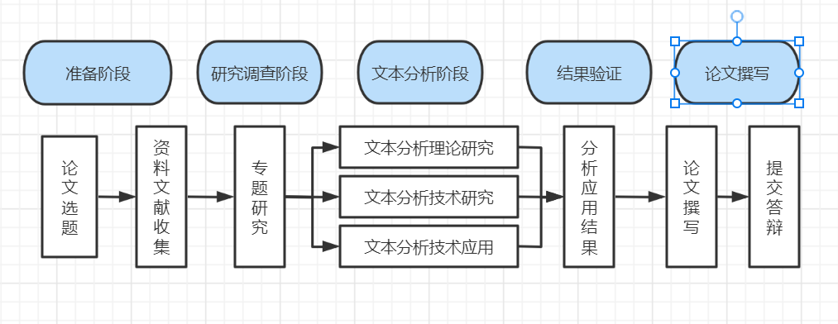
使用jiagu等库进行分词，以及使用torch建立本小说的网络框架。
文本预处理->文本网络建立->网络训练->网络测试->结果评估
可行性论证：
基于当前对小说文本预处理的结果，包括去助词，对各个章节进行分词，统计词频，建立词之间的共现率等实验初步分析能够获取小说前10个主人翁，并且建立了它们之间的关系矩阵体现它们之间的关系强度。此外使用文本摘要技术对小范围文本进行概述能够获得较好的效果。同时正在建立本小说对应的上下文推理网络所参考的其他规范网络技术非常成熟，能够很好的运用在本小说的文本分析中。从上面的分析来看，此论文具有可行性。
- 现有工作基础（文献资料收集、选择、整理、总结等）：目前，参与了相关课程的知识与技能学习，已初步拟定毕业论文大纲，已经收集整理好小说的各个章节的内容和确定所使用的软件包，并查阅了自然语言处理等相关文献，对毕业论文所涉及到的文本分析技术基础有所涉猎，掌握了部分所需的分词、文本摘要、词频、词云、主题模型、关系网络等软件技术，确定了一定的研究内容。同时开始着手学了python编程等软件技术，为论文的后续撰写以及实验奠定了基础。
- 主要参考文献目录及文献综述：
本论文撰写前查阅了自然语言处理和文本分析的相关资料，包括知网，github.com，基于python的大数据分析基础及实战，arXiv.com等网站
- 陈瑛.2021.基于Python的《三国演义》人物关系网络的构建与分析[D].广州:广州工程技业学院信息工程学院
- 宋冠仪.2021.基于bert的多任务文本分析研究[D].山东:山东大学
- 余凯，贾磊，陈雨强等.2013.深度学习的昨天、今天和明天[J.].计算机研究与发展:ISSN 1000-1239
- …
其他文献及相关内容详见文献综述。。
- 工作作计划：
起止日期 |  | 主要任务 | 工作地点 |  | 检查方式
2022年1月1日-1月16日 |  | 选题 | 校外、学校 |  | 通信检查
2022年1月17日-2月20日 |  | 资料收集、预研 | 学校 |  | 现场检查
2022年2月21日-3月15日 |  | 开题报告 | 学校 |  | 现场检查
2022年3月16日-5月10日 |  | 开展研究、撰写论文 | 学校 |  | 现场检查
2022年5月11日-5月25日 |  | 完成修改、定稿 | 学校 |  | 现场检查
2022年5月26日-6月1日 |  | 答辩 | 学校 |  | 现场检查
- 导教师或指导小组评价（对题目、工作要点、方法、进度及准备情况）：
XX同学的开题报告符合成都理工大学《学生毕业设计（论文）工作细则》要求，选题符合专业要求和应用型要求。其工作要点和方法与选题相符，方法适当，毕业设计进度适中，准备较充分。
同意该开题，进入论文撰写阶段。
指导教师（签名）： 年 月 日
- 学生开题报告的评审意见（是否同意进入毕业论文或毕业设计撰写阶段）：
开题报告符合成都理工大学《学生毕业设计（论文）工作细则》要求。同意进入毕业论文撰写阶段。

教学系主任（签字）： 年 月 日
开题报告填写要求：
1、开题报告可从教务处主页下载，A4纸张打印或手工誊写；
2、题目来源：“教师科研课题”、“教师拟定”、“学生自拟”、“其他”；题目类型“理论研究”、“应用研究”、“技术开发”、“其它”；
3、工作计划要真实具体，各阶段必须明确起止日期、工作地点，检查方式：现场、通信检查等；
4、本开题报告中所列主要参考文献目录不少于4篇；
5、开题报告一式三份，所在教学系、指导教师、学生各执一份，备查；
6、本开题报告适合本科生，专科生可参考。

